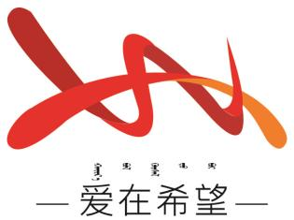

通辽经济技术开发区

新城街道希望新城社区工作简报

主办：希望新城社区 2025年1月22日

**慰问困难群众**

为铸牢中华民族共同体意识，进一步弘扬中华民族传统美德，关爱辖区困难群众，1月22日，希望新城社区联合包联单位通辽市市委宣传部共同开展走访慰问，深情关怀暖人心活动。

慰问开展前期社区书记与市委宣传部领导密切沟通，确定了慰问对象，并准备了慰问品。活动当天，社区干部与市委宣传部领导来到慰问家庭，将慰问品一一分发给困难群众手中。每到一个家庭，都详细询问了他们的身体情况及生活情况，并且对他们家的生活状况进行了详细的询问，了解他们面临的实际困难，并叮嘱他们有什么需求和问题可随时向社区反映，现在天冷一定要注意身体，保持良好的心态。

此次慰问活动不仅为居民们送去了物质上的帮助，更给予了他们精神上的支持与鼓励。通过与包联单位的联合行动，增强了社区与居民之间的互动与联系，提升了居民的归属感与幸福感。

希望新城社区

2025年1月22日

影像资料：

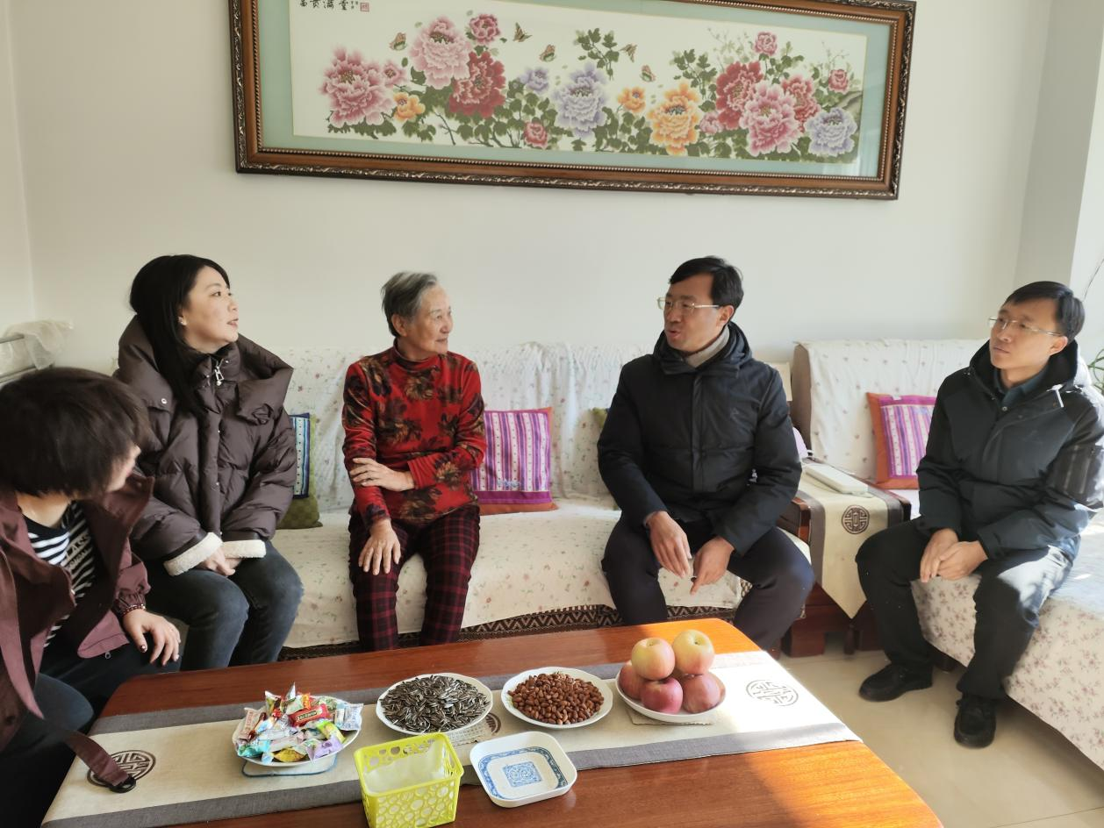

**图一：2025年1月22日，慰问困难群众**

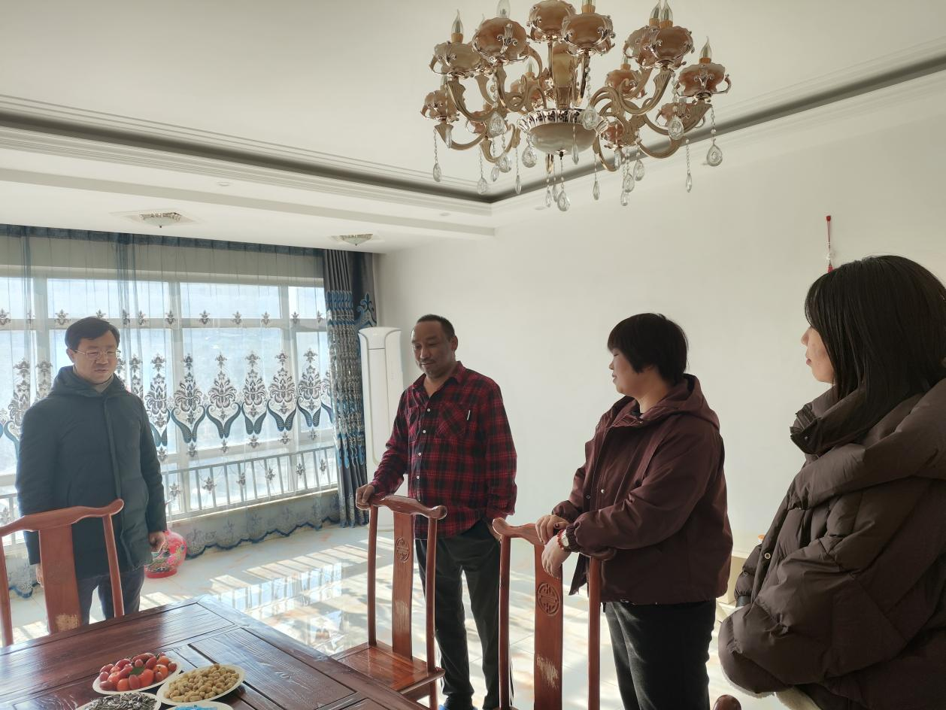

**图二：2025年1月22日，慰问困难群众**

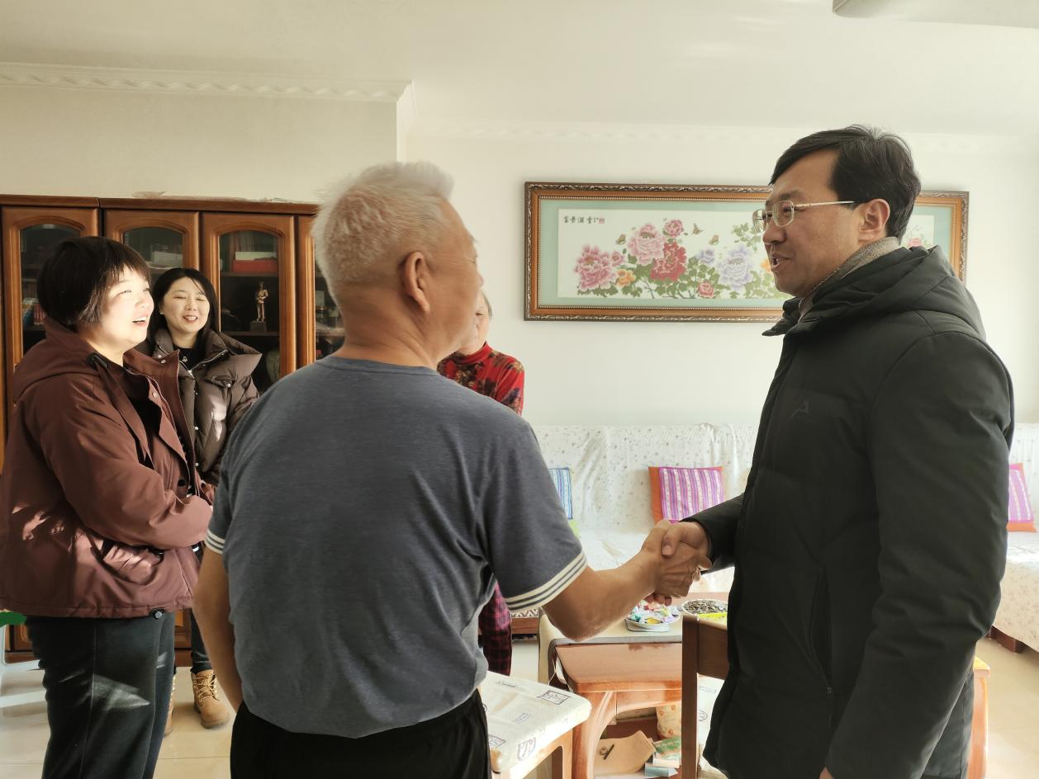

**图三：2025年1月22日，慰问困难群众**

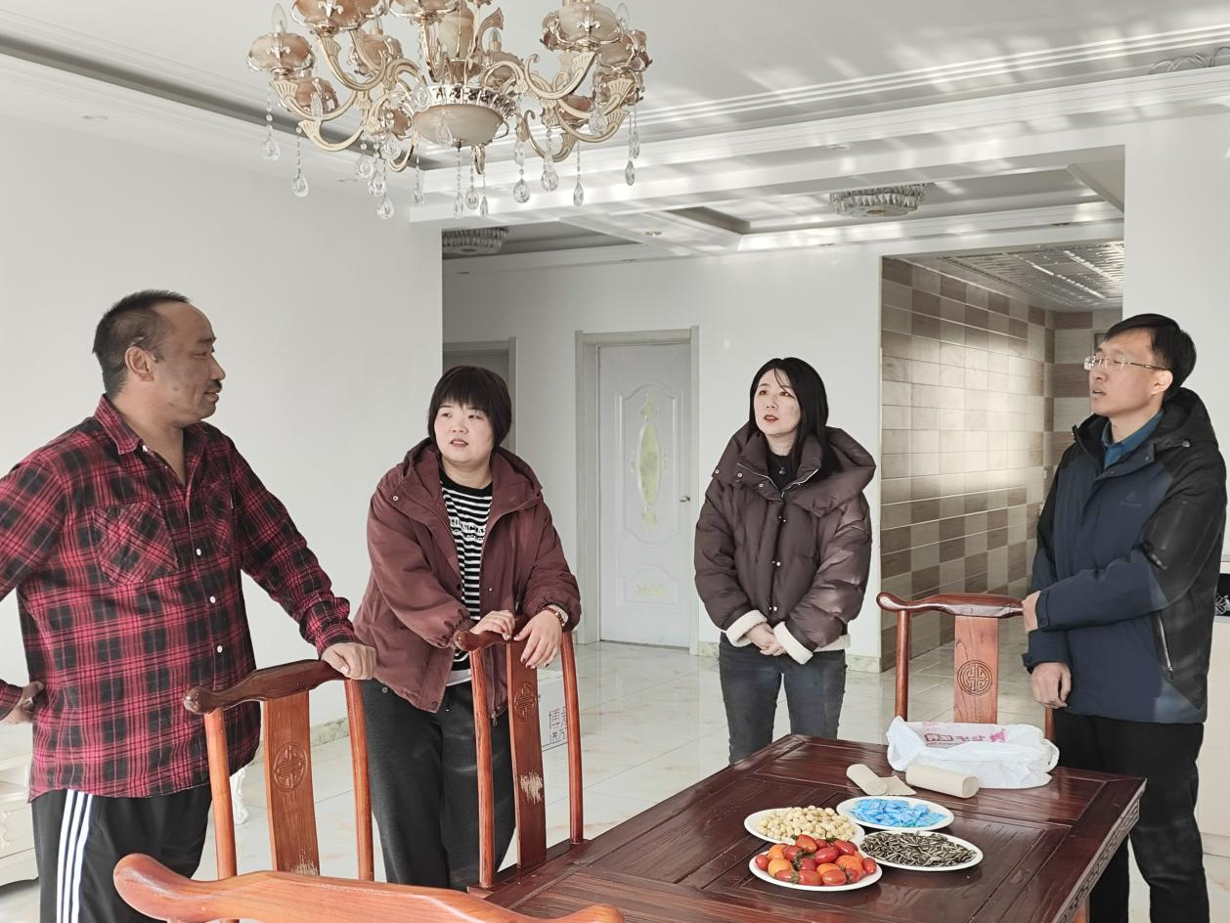

**图四：2025年1月22日，慰问困难群众**